В зале Боевой Славы филиала «Косино-Ухтомский» ТЦСО «Вешняки» прошел урок мужества
19.03.2015
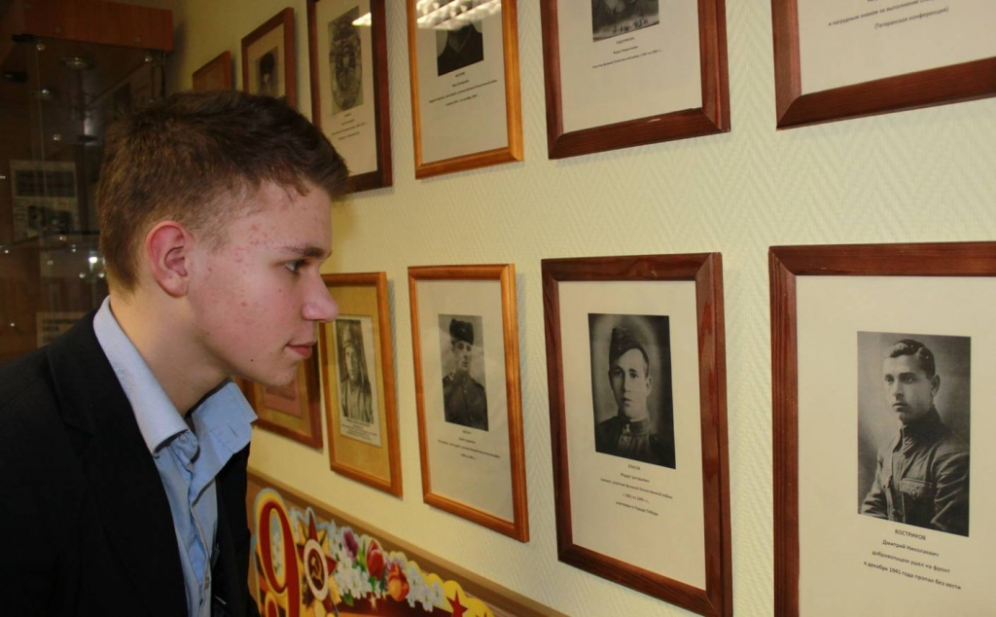
В отделение дневного пребывания пришли восьмиклассники школы № 1495.
Разговор шел о том, что значат в жизни такие слова: совершил героический поступок, подвиг, героический человек. Ребята еще раз задумались о героических и трагических событиях в истории нашего Отечества. Саша Власов рассказал о своем прадеде – танкисте, участнике Великой Отечественной войны, фотография которого есть на стенде, посвященном «Бессмертному полку».

Адрес страницы: http://kosino-uhtomski.mos.ru/presscenter/news/detail/1667830.html
Управа района Косино-Ухтомский города Москвы

